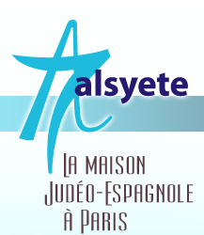
  Lettre n° 204 octobre 2017
  Las Novedades de Mosotros
www.alsyete.com
soutien@alsyete.com
LE CENTRE CULTUREL POPINCOURT
"Al Syete" la maison Judéo-espagnole à Paris
____________________________________
Chers Amis,
nous vous proposons ....
Kéridos,
L'année commence ... Kon Alegria !
Je vous propose cette année, un atelier d'écriture en ligne, deux fois par mois.
L'objectif étant, de se faire plaisir en partageant nos souvenirs et de laisser trace de notre culture, aux jeunes générations.
A chaque fois, un thème vous sera proposé.
S'il vous inspire, prenez votre plume ... Et envoyez-moi vos textes à : angelesaul49@gmail.com
Je me tiens à votre disposition pour plus d'informations.
1 er thème :
Roch Hachana, Kippour, Soukkot, Simha Torah ...
Vous étiez enfant, adolescent.
Quels souvenirs gardez-vous de ces fêtes à cette période de votre vie ?
Viviez-vous en France ou ailleurs ?
Décrivez : les rituels, les atmosphères, les plats spécifiques dégustés, les sensations qui vous restent de tout ceci.
Ces textes seront diffusés à nos membres (si vous acceptez) et gardés précieusement dans la partie : témoignages, pour l'Association Al Syete.
Au plaisir de vous lire ...
Kon amistad
Angèle Perla SAÜL

_________________________________________________________________
Écrivez nous : soutien@alsyete.com
Consultez notre site internet: www.alsyete.com
Nous remercions  de son soutien la  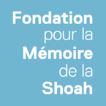 | 

